Підготувала Бондарчук Людмила Борисівна,
вчитель української мови та літератури,
вчитель-методист НВК «Вишгородська
районна гімназія «Інтелект»- ЗОШ
І ступеня

Квест для учнів 9 класів
Підсумковий урок за творчістю І.П.Котляревського
Мета : поглибити знання школярів про творчу спадщину І.П.Котляревського, зацікавити учнів його творами, розвивати бажання більше знати та самостійно здобувати знання з різних джерел, розвивати інтелектуальні здібності; прищеплювати любов до літератури; формувати пізнавальну та суспільну активність учнів, викликати гордість за приналежність кожного із них до українського народу; виховувати вміння працювати разом, бути згуртованими; зацікавити учнів змістовним дозвіллям.
Обладнання : конверти із завданнями, аркуші із зображеннями відповідних предметів, чорні ящики.
Ведучий. Сьогодні у нас майже лицарський турнір. Представники 9-х класів будуть змагатися за право називатися кращими літературознавцями 2020 року. Запрошуємо від кожного класу по 7 учасників. Болільників просимо активно підтримувати своїх однокласників, але не підказувати.
Склад журі квесту:
1.
2.
3.
4.
5.
На екрані слова :
Будеш батьку панувати,
поки живуть люди,
поки сонце з неба сяє,
тебе не забудуть…
І. Ведучий. Першим отримає конверт та команда, яка скаже, хто автор цих слів і кому вони присвячені. Ім’я цієї людини підкаже вам, кому буде присвячена сьогоднішня наша гра. Отож - починаємо. Під час квесту дозволяється користуватися інтернетом. Конверт із першим завданням ви отримаєте в кабінеті людини, чия посада з латини перекладається як “той, що спрямовує, вказує напрямок”. Англійською ця посада звучить як headmaster, а відповідно до нашого закладу—headmistress. (Кабінет директриси гімназії).
Ведучий (читає завдання). І.Котляревський сам визначив жанр своєї “Наталки Полтавки”,як “малоросійська опера”.Чому термін “опера” виправданий в даному випадку? (У п’єсі звучать 22 пісні).
Якою піснею починається п’єса і хто її виконує? ("Віють вітри, віють буйні" -співає Наталка)
За кожну вірну відповідь по 1 балу, плюс 1 бал команді, що першою принесе конверт. Максимум—3 бали за цей конкурс.
ІІ. Ведучий. Другий конверт вас очікує в кабінеті людини, професія якої, якщо дослівно перекласти з німецької, полягає начебто у зберіганні книг. Насправді зараз ця людина відповідає за зберігання того, що допомагає нам придбати багато речей, в тому числі і книги. Бухгалтерія. (Від нім. Buchhalter, Buch — книга, Halter —тримач; адже раніше надходження і витрати товарно-матеріальних цінностей і грошових коштів записували в спеціальну книгу).
У конверті слово персонаж, (від лат. persona — маска, роль) — дійова особа художнього твору.
Оскільки наш квест присвячений творчості І. Котляревського, ви повинні відокремити персонажів його творів від тих, що не мають відношення до творчості цього автора. Потрібно також вказати твір І. Котляревського, в якому згадується цей персонаж.
(Перераховано імена/персонажі: Тарас, Микола, Мінотавр, Панацея, Турн, Цірцея, Подорожній, Фемістокл, Еол, Возний, Анфіса, Сенатор, Сивілла, Латин, Виборний, Матрона, Порфірій, Чингіз, Горпина, Анхіз, Марійка, Наталка).
Команда, що першою приносить конверт, отримує 1 бал; за кожну правильну відповідь—1 бал. Максимум за друге завдання—12 балів.
ІII. Ведучий. Конверт із третім завданням ви знайдете в кабінеті, назва якого застарілою українською мовою в перекладі з грецької звучало вівліофіка. Сучасна назва дуже подібна до архаїзму, призначення ж цього закладу те саме—зберігати книжки і обслуговувати читачів.
(Бібліотека).
У конверті зашифровані слова, де кожна пара цифр відповідає порядковому номеру літери українського алфавіту. Відгадайте ці слова і поясніть, як вони пов’язані із темою квеста.
(03 07 21 04 12 16 12 14 та 20 19 16 23 01 03 01
В Е Р Г І Л І Й П О Л Т А В А
Відповідно- давньоримський поет, автор епосу “Енеїда”, та місце народження І. П. Котляревського.
Команда, що першою приносить конверт, отримує 1 бал; за кожну правильну відповідь—1 бал. Максимум за друге завдання—3 бали.
IV. Ведучий. Четвертий конверт, і, відповідно, четверте завдання, ховається в місці, назва якого з давньогрецької перекладається як “дім Муз”. У Давній Греції так називалися вівтарі для жертвоприношень музам, які вважалися божествами джерел, а пізніше—покровительками наук і мистецтв. (Перша підказка).
Щороку 18 травня святкується міжнародний день цих закладів. Багато з них у цей день не беруть плати з відвідувачів, наприклад такі, як Метрополітен у Нью Йорку або Лувр у Парижі. (Друга підказка).
(Музей)
У конверті слово атрибут — невід’ємна частина об’єкта (предмета) або суб’єкта (людини), його властивість. На картках є зображення, які логічно поєднуються, виходячи з подій, описаних у творах І. Котляревського. Необхідно знайти пару до кожної картки та обгрунтувати відповідь.
Додатки до цього завдання 1-10.
Зевс, бог грому і блискавок -- зображення блискавки;
Наталка, героїня твору І. Котляревського – зображення відер на коромислі (неодноразово згадується у творі);
Нептун, бог моря -- тризуб (його неодмінний атрибут);
Еней - місто Рим, засновником якого він став згідно “Енеїді” І. Котляревського;
Петро, герой “Наталки Полтавки” -- зображення пачки грошей (що їх він запропонував Наталці, аби Возний не дорікав їй її бідністю);
Картина Пекла - знак хімічного елемента сірки (з якою зазвичай асоціюється пекло);
Еол, бог вітру - зображення вітру;
Сивілла, пророчиця з “Енеїди” - Кумська Земля (місце її проживання); Пиярська граматика (яку вивчали троянці, щоб оволодіти латиною)—Латин, цар латинської землі, де опинилися троянці;
Дідона, володарка Карфагена, жінка, яка покохала Енея—полум’я (згідно “Енеїді” І. Котляревського, вона спалила себе, коли Еней її покинув.
Команда, що першою приносить конверт, отримує 1 бал (при відгадуванні місця знаходження конверта з першої підказки—2 бали, з другої—1 бал); за кожну правильну відповідь—1 бал. Максимум за третє завдання—13 балів.
V. Ведучий. Усі ми знаємо, шо слово ”гімназія” в сучасній мові означає навчальний заклад для отримання середньої освіти. Первісно ж, у давньогрецьких містах-державах, термін “гімнасій” мав інше значення. Хто здогадається який, той швидко знайде конверт із завданням №5.
Гімнасій—місце для фізичних (гімнастичних) вправ.
У спортзалі учні отримують чорні скриньки. У кожній з них—окреме завдання.
Ведучий. У першій скриньці знаходиться те, що має латинський корінь і що під назвою salarium у Стародавньому Римі видавали суворо за нормою. Пізніше скорочення salar стало означати “заробітна плата”, а в сучасній англійській мові звучить, як salary. (Перша підказка—3 бали
Це те, що тисячоліття тому причиняло війни та бунти. (Друга підказка—2 бали). Але українці здавна вирішували цю проблему мирним шляхом, відряджаючи ватаги чумаків до Криму, звідки ті на возах доставляли цей товар. (Третя підказка—1 бал).
Сіль.
У другій скриньці заховані подарунки, що їх Енеєві посли вручали царю Латину. Подарунків було три, за кожний вгаданий вірно—по 1 балу.
1. “Се килим—самольот чудесний”;
2. “Ось скатерть шльонськая нешпетна“ (Скатертина-самобранка_.
3. “А се сап’янці-самоходи,
Що в них ходив iще Адам”
Команда, що першою приносить конверт, отримує 1бал, максимум за цей конкурс—7 балів.
VІ. Ведучий. Шостий конверт вам видасть представник професії, назва якої має грецький корінь, що означає “писати”. Це людина, що може обходитися в своїй діяльності без слів, адже її мова—це мова рухів, мова танцю.
Хореограф (від грец. χορεία — танець, хоровод, та грец. γραφή — писати).
У конверті слово анаграма—спосіб утворення нових слів шляхом переставляння літер або складів у словах.
Дається перелік слів, у кожному слові потрібно прочитати тільки першу літеру, і з нових слів скласти вислів, Пояснити його зв'язок із творчістю І. Котляревського.
- Вітер, орган, нарцис, арфа, земля, оптиміст, лава, окріп, толока, орнамент, нота, емблема, добробут, іграшка, вертикаль, каламбур, антена.
Вона золото—не дівка (Виборний про Наталку).
- Оркестр, томат, юнак, ніша, индик, хміль, любов, іспит, трапеза, надія, елегія, знання, нафта, альбом, ланцюг, яхта, ланка, юнга, будуар, оренда, видимість, інструкція.
От юних літ не знал я любові (Возний)

По 2 бали за кожний складений вислів, плюс 1 бал команді, що першою принесе конверт. Максимум—5 балів за цей конкурс.

VІI. Ведучий. В “Енеїді” І. Котляревського активну участь у долях героїв беруть боги : Зевс посилає на землю блискавки; Еол здіймає на морі бурі за допомогою вітрів. Крім того, грішників у Пеклі саджають у казани із смолою, що кипить.
Якщо ви визначите природу усіх цих явищ, то отримаєте конверт із сьомим завданням у кабінеті, де ці явища вивчаються.
Кабінет фізики, адже блискавка, вітер, кипіння -- фізичні явища.
Учні отримують конверти із ребусами всередині. Кожен ребус пов'язаний із творами І. Котляревського, цей зв'язок треба пояснити, прочитавши ребус.
1-й ребус. На аркуші паперу фото табличок із назвами міст (Paris, New York, Житомир, Полтава), обкладинка книги -- Владимир Алейников. “Нрав и права”. Учні мають скласти виcлів “Всякому городу нрав і права” (пісня возного з “Наталки Полтавки”).
2-й ребус. Намальовано обличчя старих жінки і чоловіка, обоє руді. Потрібно згадати пісню “Дід рудий, баба руда”, яку співають Наталка, виборний і возний.
3-й ребус. Намальовано пару коней і пару волів. Потрібно скласти вислів “Знайся кінь з конем, а віл з волом”. (Наталка—до возного).
За кожний відгаданий ребус—по 2 бали, плюс 1 бал команді, шо першою доставить конверт. Максимум—7 балів.

Журі підводить підсумки квесту та оголошує переможця.
Додатки для квесту : до завдання № 4 – 1-10; до завдання № 7 – 11-13.

Д одаток 1 Зевс- блискавка

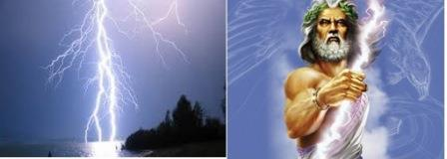
Додаток 2
Наталка – коромисло

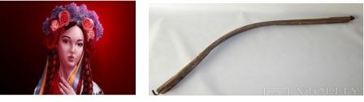

Додаток 3
Нептун - тризуб
Додаток 4
Еней -Рим

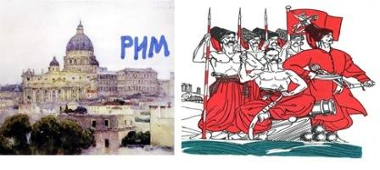

Додаток 5
Петро –гроші

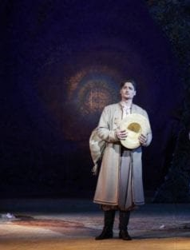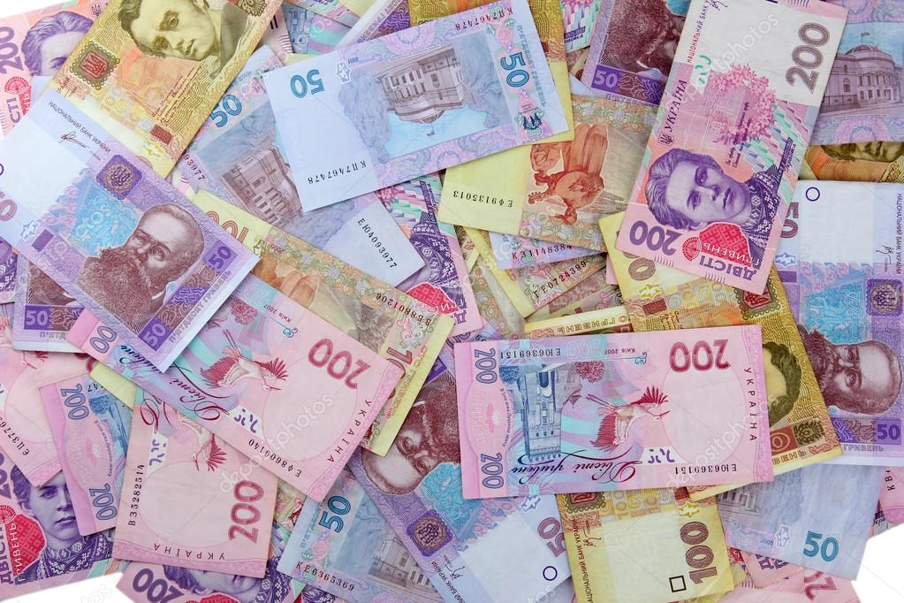

Додаток 6
Пекло –сірка
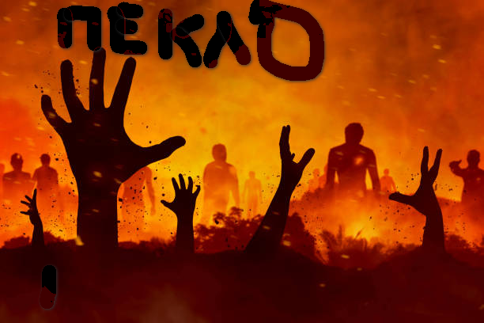
Додаток 7
Еол –вітер
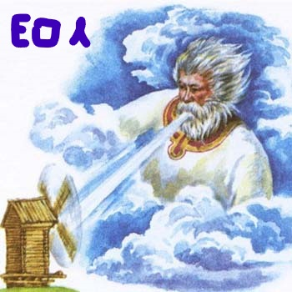
Додаток 8
Дідона –вогонь
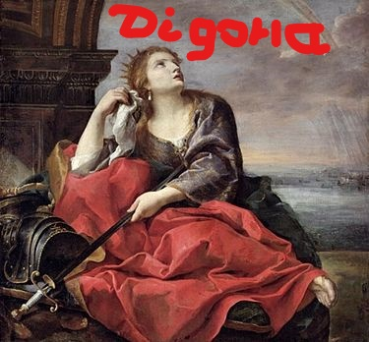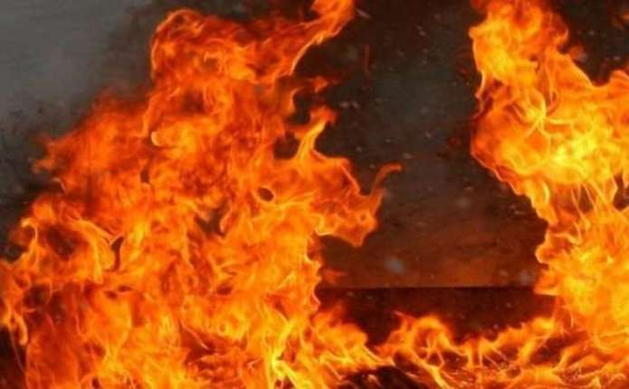

Додаток 9
Сивілла - Кумська земля

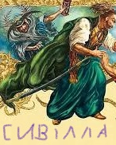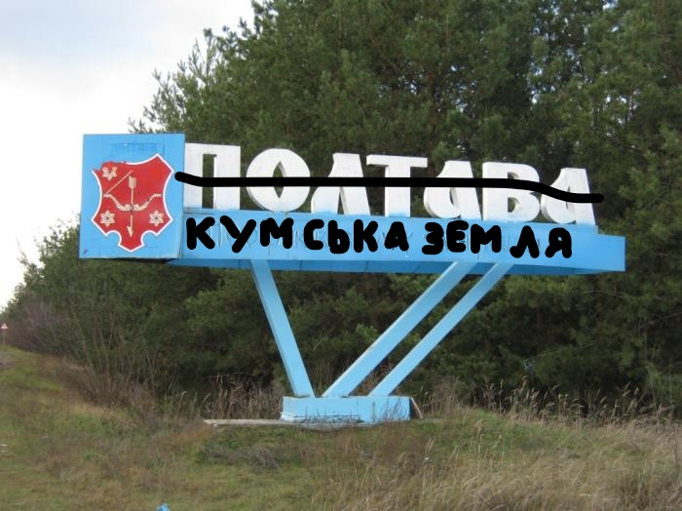
Додаток 10

Латин – Пиярська граматика

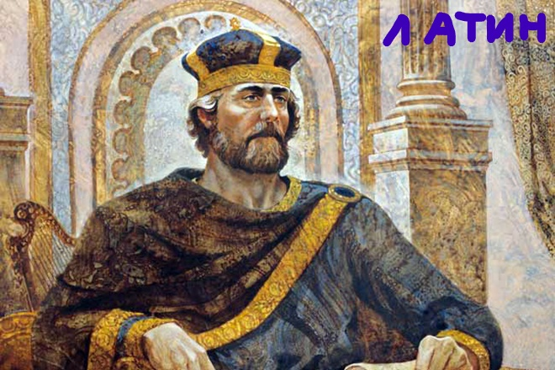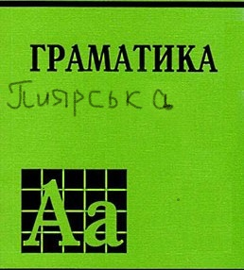

Ребуси

Додаток 11
Всякому городу нрав і права

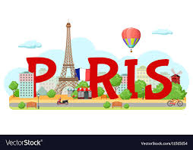

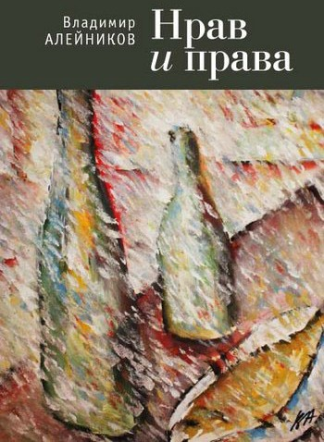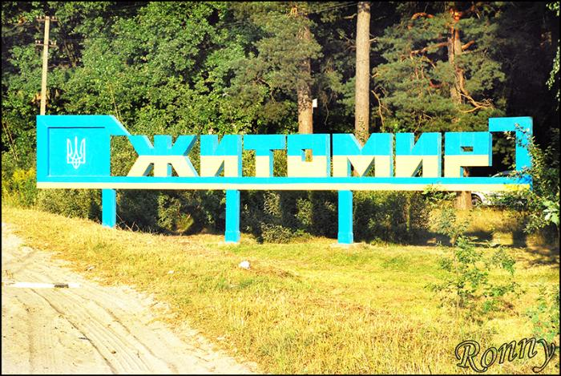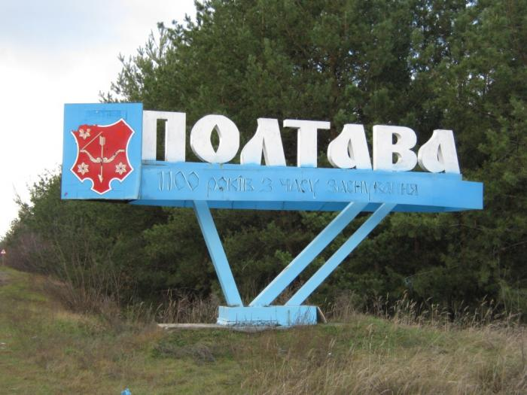

Додаток 12

Знайся кінь з конем, а віл з волом.

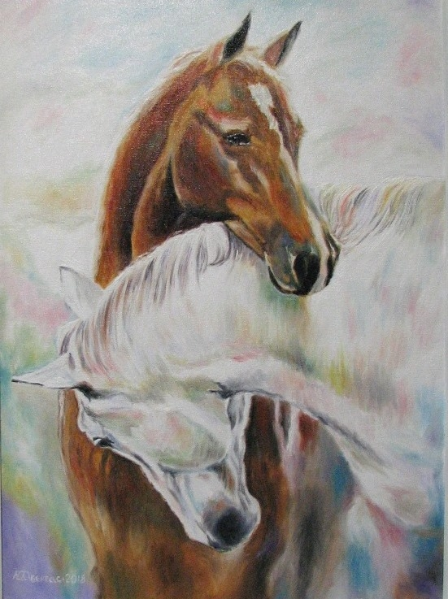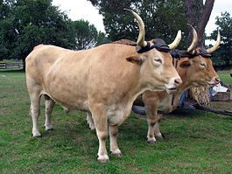

Додаток 13

Дід рудий, баба руда…

